КРАТКОСРОЧНОЕ ПЛАНИРОВАНИЕ УРОКА №40
РУССКИЙ ЯЗЫК
Тема: Правила нашего класса. Приставки, их правописание. Списывание
Раздел: |  | Моя школа
Ф.И.О. педагога |  | Солнцева И.В.
Дата:
Класс:2 |  | Количество присутствующих: 23 Количество отсутствующих: 0
Тема урока: |  | Правила нашего класса. Приставки, их правописание. Списывание
Цели обучения в соответствии  с учебной программой |  | 2.1.1.1 определять с помощью учителя опорные слова, фиксировать их; отвечать на закрытые вопросы;  2.2.3.1 формулировать вопросы с опорой на ключевые слова, отвечать на вопросы по содержанию прочитанного;  2.3.7.6 определять значимые части слова; писать слова с приставками: с-, по-, про-, за-, во-, до-, пере
Цели урока |  | Все учащиеся смогут отвечать на закрытые вопросы, писать слова с приставками с-, по-, про-, за-…  Большинство учащихся будут уметь отвечать на вопросы по содержанию прочитанного, определять приставки  Некоторые учащиеся смогут подбирать однокоренные слова, сравнивать их, определять приставки.
Ход урока:
Этап урока/ Время | Действия педагога |  | Действия ученика | Оценивание | Ресурсы
Начало урока  Середина урока | Создание положительного эмоционального настроя  Сколько правил, сколько правил.  С непривычки бросит в дрожь.  Будь старательным и только,  Будь внимательным и только,  Всё запомнишь, всё поймёшь.  Привитие ценности Национальный интерес: Прославлять национальную культуру. Притча. Зеркальная комната  - Мотивация. Зеркальная комната  Во дворце одного очень богатого хана была зеркальная комната. Все стены, пол и потолок в ней были из зеркал. Однажды в этот зал попала собака и застыла, как вкопанная. Со всех сторон ее окружали собаки. Она оскалилась. Зеркала многократно отразили ее оскал, и собаки вокруг тоже показали клыки. Собака в ужасе залаяла, и эхо вновь многократно отразило ее лай. Всю ночь собака металась по залу, лаяла и кидалась на мнимых зеркальных врагов. Утром ее нашли бездыханной.  А все могло сложиться иначе, будь она немного дружелюбнее и протяни лапу и повиляй приветливо хвостом, вместо злобного оскала.  Ребята, чему учит притча? Какую мысль хотел донести до нас автор?  Мораль:  Мир — большое зеркало, которое отражает наш внутренний мир и возвращает нам наше отношение к жизни. Хотите, чтобы вас окружали теплые и светлые люди и события, - самим надо стать теплым и светлым. Улыбнитесь, и весь мир вокруг улыбнется вам в ответ. Вот на такой позитивной ноте мы и начнём наш урок.  Оформление работы в тетрадях  Каллиграфическая минутка  - На каллиграфической минутке повторим написание сочетания ши.  Придумайте 5 слов со слогом ши  Актуализация опорных знаний. Целеполагание.  ПРИЁМ «По углам»  - Перечислите все части слова  - Расскажите всё, что узнали о приставке  - Перечислите приставки, написание которых нужно запомнить.  1. Назовите значимые части слова.  2. Назовите изменяемую часть слова. (Окончание) - Что необходимо сделать, чтобы правильно определить окончание?  ( Изменить форму слова).  3. Как называется часть слова без окончания или неизменяемое слово целиком? (Основа слова)  4. Назовите морфемы, из которых может состоять основа слова.  (Приставка, корень, суффикс)  5. Главная значимая часть слова – это… (корень)  . Определите тему урока  - Сообщение целей урока. Подготовка к основному этапу занятия.  Сформулируйте цели урока.  Молодцы! Сегодня мы с вами будем строителями. Что мы будем строить? Правильно, слова. Но мы будем их не только создавать, но и «ломать», то есть разбирать по кирпичикам. А что в нашем случае кирпичики? (Морфемы)  Сегодня на уроке мы повторим основные понятия, которые относятся к разделу «Морфемика», некоторые орфографические правила, которые связаны с морфемикой  Работа над темой урока  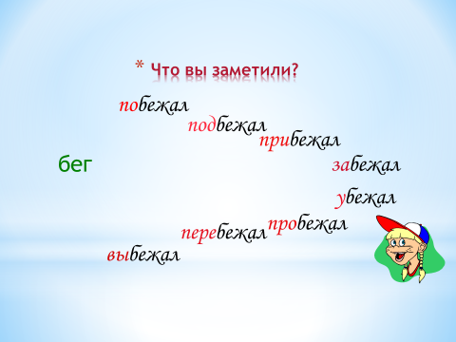  Что изменилось в словах ?  С помощью чего поменялись значения слов?  Как называется эта морфема?  Как обозначается эта морфема?  Чтение правила о приставке в учебнике.  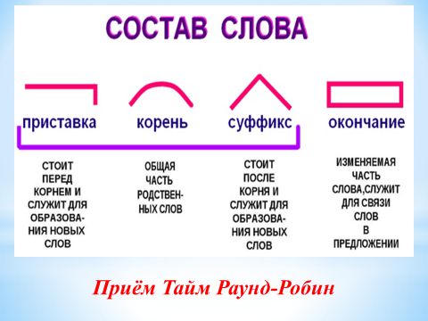  Приём : Тайм Раунд Робин. ( закрепление состава слова)  Я это и раньше знал, а теперь точно знаю……  Я это не знал, а теперь точно знаю ……  Закрепление письменное. Работа в тетрадях. Один- два у доски.  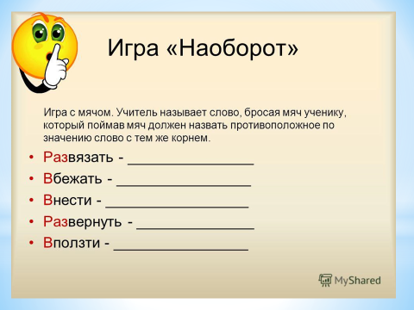  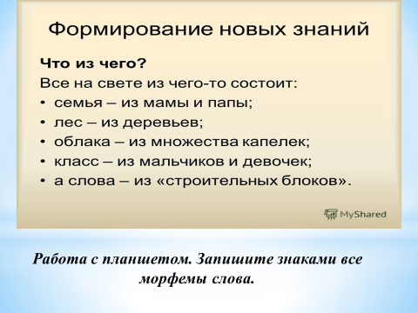  Двое ребят на доске составляют состав слова из кирпичиков и из вагончиков.  Приём Микс Фриз Групп – физминутка под музыку « Двигайся»  Динамическая пауза. Если «Да», то продолжаем двигаться под музыку, если «Нет, то останавливаемся  - Быть вежливым со всеми членами школьного сообщества  - Уважительно относится к труду работников школы  - При встрече здороваться только с учителями  - Поддерживать чистоту и порядок в классе  - Есть в любом месте школы  - В столовую заходить в верхней одежде  - Громко кричать на переменах  - Беречь школьное имущество  - Опаздывать на уроки и мероприятия  - Называть всех по имени  Привитие ценности Стремление: Желать учиться, познавать и достигать новое  Словарная работа  На доске записаны слова: рисунок рисовать  Предлагает рассказать о происхождении слова рисунок  Рису́нок. Заимствование из польского, где rysunek восходит к той же немецкой основе, что и rysowac — «рисовать».  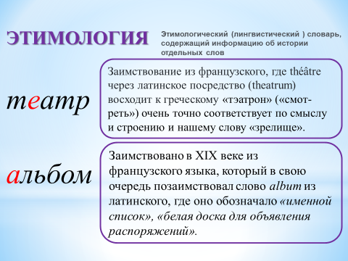  Знакомство со словом ЭТИМОЛОГИЯ, этимологический словарь |  | Обучающиеся приветствуют учителя и выполняют самооценку готовности к уроку.  записывают дату урока  (Г) по очереди берут карточки.  Расходятся по углам .  Проверка правильности распределения: показывают карточку, отвечают, проверяют  (П) по очереди по одному слову перечисляют  (Г) рассказывают о приставке  (П)перечисляют приставки  (И) Ответы на вопросы.  (И) записывают слова, выделяют приставку  (И) записывают морфемы на планшетах  Работа у доски  (И) записывают слова в словарик, ставят ударение, подчёркивают букву, которую нужно запомнить | 30-секундная пауза  ФО «лайк»  Приём «Отлично» каждой команде. Что справились без ошибок  Словесное оцеиивание  Сверка с образцом с доски  Взаимопроверка в парах  Словесное оценивание учителем  Самопроверка с образцом | Слайд 1  Слайд 2  Слайд 3, 4  слайд 5-7  Слайд 8-9  Слайд 10-15  учебник стр. 85  Планшеты  Слайд 12  Наглядности : морфемы  Музыка  Слайд: 16, 17, 18, 19
 | Задание № 7. Учебник стр. 86  Учащимся предлагается прочитать пословицы разных народов; объяснить их смысл; списать выделенные слова, обозначить приставки. Педагог предлагает обучающимся списать одну из пословиц; объяснить, в какой ситуации можно употребить  пословицу.  Привитие ценности Национальный интерес: Прославлять национальную культуру  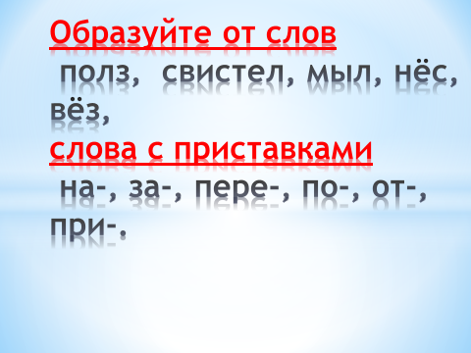  Соревнование по рядам. «Какой ряд больше образует новых слов без повторения» |  | (К) Один ученик работает у доски, комментирует алгоритм обозначения приставки. Обучающиеся записывают слова, выделяют приставки. (И) Ученики списывают одну из пословиц.  (К) устная коллективная работа | выборочный опрос  комментарий учителя  оценивание по дескрипторам  Словесное оценивание учителем. | учебник стр. 86  слайд 20  Слайд. 21
Конец урока | Домашнее задание. стр. 87 упр. 8 - составить из слов предложения, найти слова с приставками и обозначить их.  Игра «Взлёт - посадка». Подведение итогов урока  1. Назовите значимые части слова.  2. Назовите изменяемую часть слова. (Окончание) - Что необходимо сделать, чтобы правильно определить окончание? ( Изменить форму слова).  3. Как называется часть слова без окончания или неизменяемое слово  целиком? (Основа слова)  4. Назовите морфемы, из которых может состоять основа слова.  (Приставка, корень, суффикс)  5. Главная значимая часть слова – это… (корень)  Рефлексия.  Учитель предлагает оценить свою работу и выбрать цвет карандаша  1) Зелёный - я молодец, был активным на уроке, у меня всё получилось, я всё понял.  2) Желтый – я могу работать лучше. У меня не всё получалось на уроке.  3) Красный - мне было трудно на уроке. Мне нужна помощь. |  | слушают инструктаж учителя  Обучающиеся проводят самооценку работы на уроке. | самооценивание | Слайд 22  Слайд 23 д.з.  Слайд 24-25

